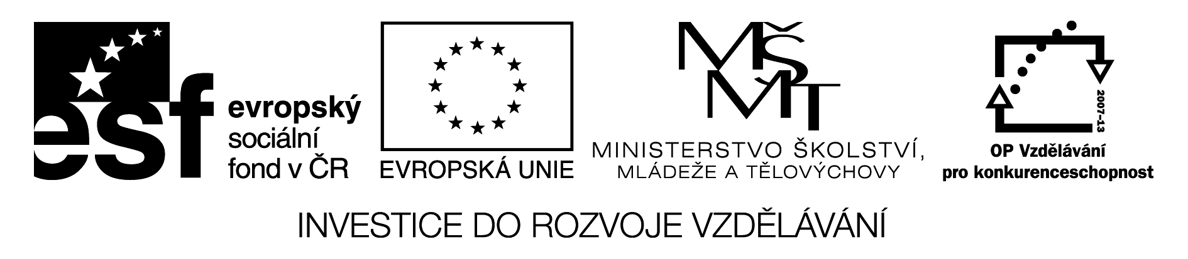

IN DER STADT

Zařazuj do určených oblastí:
Die Drogerie, das Rathaus, der Bahnhof, die Schwimmhalle, die Bäckerei, die Station, die Apotheke, das Schloss,das Modegeschäft, die Schule, die Strassenbahn, das Krankenhaus, die Strasse, die Kreuzung, das Museum, der Flughafen, das Elektrogeschäft, die Brücke, die Universität , der Fluss, die U-Bahn, die Post, das Theater, die Kirche, die Fleischerei, die Reinigung , der Ampel.

Geschäfte: Historische Gebäude:

Verkehr: Andere Orte:

Orte: Verkehr:

Zařazuj do určených oblastí:
die Drogerie, das Rathaus, die Schwimmhalle, die Bäckerei, die Apotheke, das Schloss,das Modegeschäft, die Schule, das Krankenhaus, die Strasse, die Kreuzung, das Museum, das Elektrogeschäft, die Brücke, der Fluss, die U-Bahn, die Post, das Theater, die Kirche, die Fleischerei, die Reinigung

Řešení

Geschäfte: Historische Gebäude:

Verkehr: Andere Orte:

Orte: Verkehr:

Zařazuj do určených oblastí:
die Drogerie, das Rathaus, die Schwimmhalle, die Bäckerei, die Apotheke, das Schloss,das Modegeschäft, die Schule, das Krankenhaus, die Strasse, die Kreuzung, das Museum, das Elektrogeschäft, die Brücke, der Fluss, die U-Bahn, die Post, das Theater, die Kirche, die Fleischerei, die Reinigung

das Rathaus, das Schloss, das Museum, das Theater, die Kirche

die Drogerie, die Bäckerei, die Apotheke, das Modegeschäft, das Elektrogeschäft, die Fleischerei, die Reinigung

die Schwimmhalle, die Schule, die Universität, der Fluss, die Post, das Krankenhaus, die Brücke

die Strasse, die Kreuzung, der Ampel, die U-Bahn, die Strassenbahn, der Bahnhof, der Flughafen, die Station

